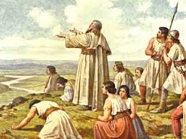
TÝDENNÍ PLÁN NÁMOŘNICKÉ TŘÍDY 3. A
Námořník: __________________________

23. TÝDEN  OD 4. 2. DO 10. 2. 2019 | CO se tento týden dozvím nového | Mé povinnosti  a úkoly | JAK MI TO JDE
ČESKÝ JAZYK  ČTENÍ  PSANÍ | Tvary podstatných jmen a sloves, a slova příbuzná – stále opakujeme a procvičujeme. Začínáme vyjmenovaná slova. Hra Ypsilonie. Vyjmenovaná slova po B. PS 26, 27 Nový sešit na vyjmenovaná slova – str. 2 -5.  Písanka 1 – 3. Třídní kolo recitování naučených básniček – hlavní porota děti a Ester Stará | PS – 26/3, 4, obalit si nový sešit na VS, naučit se řadu VS po B  do pátku 8. 2.  Pracuji s novým sešitem  na pravidla!  Čtenáčský deník – do konce února (může být i dřív). | Napíši nebo řeknu řadu vyjmenovaných slov po B.  Zarecituji s hlasitým přednesem básničku.
MATEMATIKA | Autobus, pavučiny, cyklopark, doplňování čísel do indického násobení. Písemné odčítání.  Přímky – rýsování. Uč 18 - 25. | Učebnice 37/5 a 63/5 (vyřeš jeden součtový trojúhelník)  do pátku 8. 2. | Řeším úlohy na autobus a pavučiny.  Narýsuji přímku.
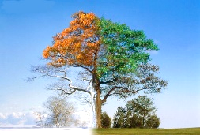  PRVOUKA | Časová osa – minulost, současnost, budoucnost. Do časové osy umístíme známé události. Graf měření teploty v jednotlivých měsících – pozorování, porovnávání. | 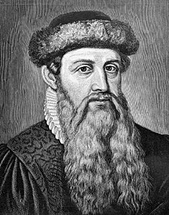 | Vysvětlím na grafu rozdíly v teplotách během jednotlivých měsíců.
ANGLICKÝ JAZYK |  | Podle zadání učitelů.
PRACOVNÍ KALENDÁŘ | 23. týden – Johannes Gutenberg  Vynálece ______________________ | Pokusím se zjistit, co vynalezl vynálezce Johannes Gutenberg  a zapíši do TP. | Převyprávím zajímavosti o Joh. Gutenbergovi.
TĚLESNÁ VÝCHOVA | Průpravná cvičení na přeskok. Výskok na švédskou bednu. Bruslení. | Ve čtvrtek 7. 2. půjdeme bruslit, vezmi si věci podle zadání. | Vyskočím  na švédskou bednu.
Vv, pv, hv | Flétna – hrajeme podle not písničky  ze sešitu. Ukolébavka. Zpíváme s kytarou, hudební rytmický doprovod. Tvoříme podle poslechu.  Zimní barvy. | 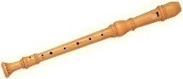  Procvičuj si hraní na flétnu podle not. Ukolébavka. | Udržím rytmus při hraní na flétnu.
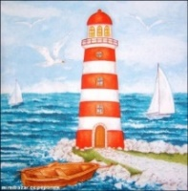
Milí námořníci a rodiče,
máme za sebou první pololetí třetího ročníku. Každý námořník ví, kde jsou jeho silné stránky a také dokáže posoudit, co by mohl zlepšit. Odrážíme se tedy od břehu a vyrážíme plout do hlubokých vod druhého pololetí, kde
na nás budou čekat různé nástrahy a překvapení. Věřím, že se dozvíme mnoho nového, naučíme se dalším dovednostem a zažijeme hodně společných zážitků. Doufám, že nás ani tento neopustí posádka báječných rodičů, kteří budou naší plavbě nablízku, budou bedlivě naslouchat vzkazy a někdy se s námi zúčastní plavby. Přeji všem klidný týden a krásný víkend. Lucka a Alice

podpis rodičů: podpis Námořníka:

